6. Не потакать, но понять.  Нельзя позволять ребёнку есть что попало и в каком угодно количестве (например, неограниченные дозы варенья или мороженого).  Не должно быть пищевых принуждений, но должны быть пищевые запреты, особенно при диатезах и аллергиях. Соблюдение всех прочих "не" избавит вас от множества дополнительных проблем.  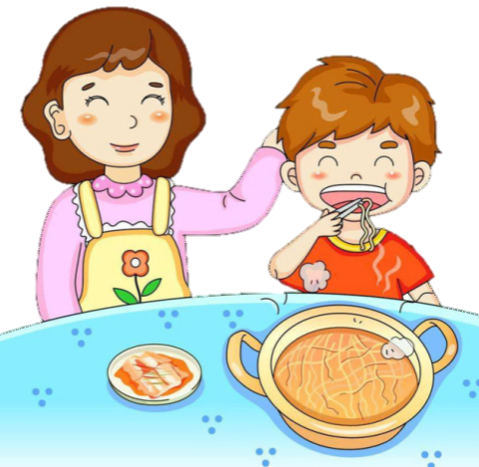  1. Не принуждать.  Поймём и запомним: пищевое насилие - одно из самых страшных насилий над организмом и личностью, вред и физический и психический.  Если ребёнок не хочет есть - значит, ему в данный момент есть не нужно!  Если не хочет есть только чего-то определенного, - значит, не нужно именно этого!  Никаких принуждений в еде! Никакого "откармливания"! Ребёнок не сельскохозяйственное животное! Отсутствие аппетита при болезни есть знак, что организм нуждается во внутренней очистке, сам хочет поголодать, и в этом случае голос инстинкта вернее любого врачебного предписания. | 7. Не тревожиться и не тревожить.  Никакой тревоги, никакого  беспокойства по поводу того,  поел ли ребёнок вовремя и сколько.  Следите только за качеством пищи.  Не приставать, не спрашивать:  "Ты поел? Хочешь есть?"  Пусть попросит, пусть потребует  сам, когда захочет, так будет  правильно - так, только так!  Если ребёнок постарше, то вы  можете сообщить ему, что завтрак,  обед или ужин готов, предложить  поесть - все, более ничего.  Еда перед тобой: ешь, если хочешь.  (из книги В. Леви  "Нестандартный ребёнок")  2. Не навязывать.  Насилие в мягкой форме: уговоры, убеждения, настойчивые повторения, предложения. Прекратить - и никогда больше!  3. Не ублажать.  Еда - не средство добиться послушания и не средство наслаждения; еда - средство жить.  Здоровое удовольствие от еды, конечно, необходимо, но оно должно происходить только от здорового аппетита.  Вашими конфетками вы добьётесь только избалованности и извращения вкуса, равно как и нарушения обмена веществ. | Для вас, родители!  КАК НЕ НАДО  КОРМИТЬ  РЕБЕНКА.  СЕМЬ ВЕЛИКИХ  И  ОБЯЗАТЕЛЬНЫХ  "НЕ"  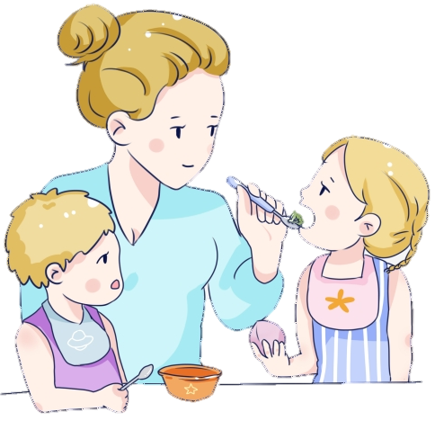  МКДОУ  «Детский сад №3 «Улыбка»  г.Калача-на-Дону  Волгоградской области  4. Не торопить.  Еда - не тушение пожара. Темп  еды - дело сугубо личное. Спешка  в еде всегда вредна, а перерывы в  жевании необходимы даже  корове.  Если приходится куда-нибудь  спешить, то пусть ребёнок лучше  не доест, чем в суматохе и панике  проглотит еще один  недожёванный кусок.  5. Не отвлекать.  Пока ребёнок ест, телевизор  должен быть выключен, а новая  игрушка припрятана.  Однако если ребёнок отвлекается  от еды сам, не протестуйте и не  понукайте: значит, он не голоден.

